Анотація «Мій педагогічний досвід» на тему:
«Організація роботи секції матеріалознавства
КУ «Волинська обласна МАН»

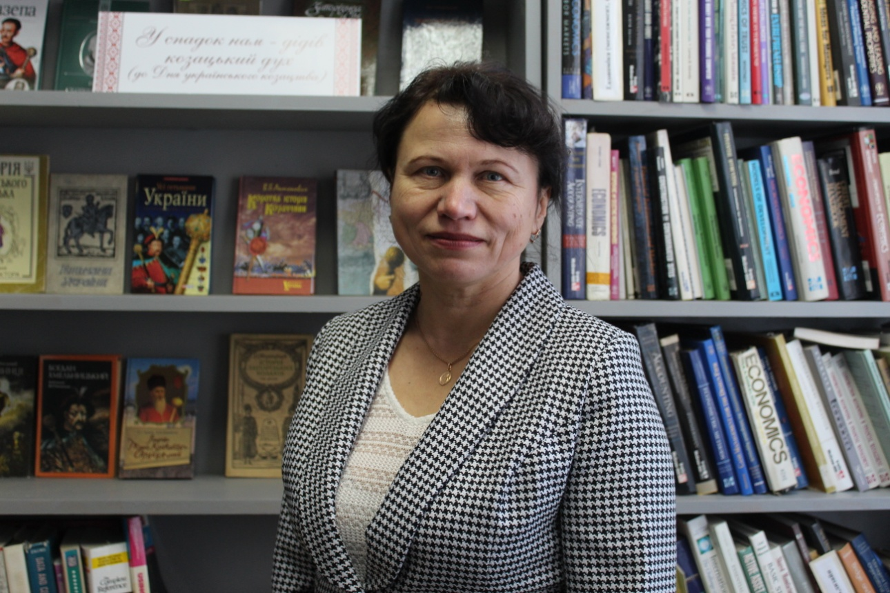
Гулай Ольга Іванівна, професор кафедри матеріалознавства Луцького національного технічного університету, керівник секції матеріалознавства КУ «Волинська обласна МАН»

Закінчила Львівський державний університет ім. Івана Франка у 1992 р. Спеціальність: «Хімія». Кваліфікація: хімік, викладач. Кандидат технічних наук за спеціальністю 05.02.01 – матеріалознавство. Дисертацію захистила 8 листопада 2000 року у Фізико-механічному інституті ім. Г.В. Карпенка НАН України в спеціалізованій вченій раді Д 35.226.02. Рішенням президії Вищої атестаційної комісії України від 14 лютого 2001 року отримано диплом кандидата технічних наук (ДК № 009313). На підставі рішення Атестаційної колегії Міністерства освіти і науки України від 20 квітня 2006 року присвоєно вчене звання доцента кафедри хімії (02ДЦ № 012159). 24 травня 2016 року захистила дисертацію на здобуття наукового ступеня доктора педагогічних наук за спеціальністю 13.00.04 – теорія і методика професійної освіти в спеціалізованій вченій раді Д.05.053.01 у Вінницькому державному педагогічному університеті імені Михайла Коцюбинського. На підставі рішення Атестаційної колегії Міністерства освіти і науки України від 01 липня 2016 року видано диплом доктора педагогічних наук (ДД № 005671).
Загальний стаж науково-педагогічної роботи – 18 років. Керівництво секцією матеріалознавства ВО МАН – 8 років.
На даний час є автором понад 160 наукових праць та навчальних посібників, серед яких 2 одноосібні та 3 колективні монографії, 2 патенти на корисну модель, десятки статей у фахових журналах, зарубіжних наукових збірниках. Ряд статей опубліковано у виданнях, що входять до науково-метричних баз Scopus і Web of Science . Автор навчальних посібників «Хімія з основами біогеохімії» (2008 р. МОН як навчальний посібник для студентів вищих навчальних закладів. Лист № 14/18-Г-878), «Хімія твердого тіла» (2015 р. Рекомендовано Вченою радою Луцького НТУ). Сфера наукових інтересів: фізико-хімічні властивості речовин та матеріалів; компетентнісний підхід у неперервній професійній освіті.

1. Вступ. Зміст інноваційних методів у педагогічному досвіді, що представляється
Матеріалознавство є прикладною наукою, що встановлює зв’язок між хімічним складом, структурою та властивостями матеріалів. Важливими також є закономірності змін властивостей, що відбуваються за умов дії зовнішніх факторів: температури, характеру сил навантаження, агресивного зовнішнього середовища тощо. Матеріалознавство вивчає будову матеріалів, залежність їх структури, фізико-механічних та технологічних властивостей від хімічного складу й технології. Хоча дана дисципліна не входить до шкільної програми, ознайомлення з нею дозволяє школярам поглибити свої знання про матеріальні об’єкти навколишнього світу, інтегровано поєднати знання з фізики, хімії, математики, визначитися із вибором майбутньої професії. Саме таким є спрямування роботи секції матеріалознавства ВО МАН, керування якою я здійснюю вже 8 років.
Із 2017 року у секції матеріалознавства займаються не лише старшокласники, а й молодші школярі – працює гурток «Матеріалознавство – юні дослідники» для учнів 4-6 класів. Ознайомлення з наукою дозволяє школярам поглибити свої знання з природознавства, сформувати навички роботи з речовинами та приладами, підготуватися та розвинути інтерес до вивчення природничих предметів – фізики, хімії, математики, спрямувати дитячу допитливість у русло перших наукових експериментів.
Основний фактор, який дозволяє підтримувати пізнавальний інтерес учнів протягом навчального року, - це велика кількість експериментів, спрямованих на дослідження властивостей речовин та матеріалів, які використовуються у повсякденному житті, промисловості та техніці.
Плануючи роботу зі школярами, ми керувалися компетентнісним підходом, який спрямовує педагогічний процес на формування і розвиток ключових (базових, основних) і предметних компетентностей особистості. Маємо переконання, що більш значущими і ефективними для успішної професійної діяльності є не розрізнені знання, а узагальнені вміння, які проявляються в здатності вирішувати життєві та професійні проблеми, здібності до іншомовного спілкування, підготовці в галузі інформаційних технологій і т.д. Саме вони стали наріжним каменем компетентнісної парадигми навчання, на основі якої була складена навчальна програма з позашкільної освіти дослідно-експериментального напряму.
Наукові дослідження в галузі матеріалознавства спрямовані на формування таких компетентностей:
загальнокультурної – сприяє підвищенню інтелектуального рівня учня, його технічної грамотності;
пізнавальної – забезпечує розуміння фізичної сутності явищ, які відбуваються у матеріалах під час дії на них різних факторів в умовах виробництва та експлуатації, можливість встановлення залежності між складом, технологією виготовлення, будовою і властивостями матеріалів;
технологічної – сприяє оволодінню основами технології обробки матеріалів, знання про їхні техніко-економічні характеристики, сфери застосування та основи будови устаткування, інструментів та обладнання;
компетентності з інформаційних та комунікативних технологій – забезпечує розвиток вмінь пошуку, систематизації, аналізу та представлення наукової інформації;
здоров’язберігаючої – формує розвиток вмінь з безпечної життєдіяльності, безпечної експлуатації та утилізації різноманітних матеріалів;
соціальної – сприяє вихованню патріотизму та гордості за досягнення вітчизняних вчених у галузі матеріалознавства; самореалізації особистості в соціумі; професійному самовизначенню.

2. Основні форми роботи з учнями під час занять секції матеріалознавства
Вивчення дисципліни базується на знаннях з хімії, фізики та математики. Можемо констатувати, що доволі низький рівень шкільних знань із вказаних предметів є основною перешкодою для успішного навчання у гуртку великого прошарку учнівської молоді. Безсумнівною перевагою гуртка є можливість проводити численні експерименти, пов’язані із дослідженням структури та властивостей речовин та матеріалів. Ця особливість дозволяє підтримувати інтерес учнів до занять, оскільки набагато цікавіше досліджувати щось експериментально, ніж теоретично. Заняття у гуртку відповідають STEM-концепції, оскільки охоплюють природничі науки (Science), технології (Technology), технічну творчість (Engineering) та математику (Mathematics) і посилюють ці компоненти в навчальних програмах.
Практикується відтворення експериментів, про які учні читали у підручниках або у інтернет-джерелах. Заохочуємо проявляти ініціативу: зазвичай декілька занять проводимо на теми, які пропонують учні. Щорічно приймаємо участь у наукових пікніках: старші і молодші школярі є модераторами експериментів для відвідувачів цих заходів.
У 2017 році Волинським телебаченням було відзнято низку сюжетів для телепередачі «Підліткова студія «Клас» (доступ за адресою https://www.youtube.com/watch?reload=9&v=I_Il7DzhOGE), у яких молодші і старші вихованці демонстрували результати власних досліджень, проводили досліди і пояснювали різноманітні хімічні і фізичні явища.
Основні форми роботи з учнями (для молодших школярів експерименти адаптовані до їх можливостей):
  - ознайомлення з технологією отримання матеріалів (екскурсії або перегляд відео);
  - дослідження хімічних властивостей речовин;
  - дослідження фізико-механічних властивостей матеріалів;
  - дослідження мікроструктури матеріалів;
  - проведення розрахунків, статистична обробка результатів;
  - прогнозування сфер використання нових матеріалів;
  - «наукове фантазування» - проектування матеріалів майбутнього;
  - встановлення екологічних ризиків. поводження із відходами, рециклінг матеріалів;
  - підготовка інтерактивних презентацій для наукових пікніків;
  - підготовка тез та презентацій отриманих результатів;
  - виступи на конференціях;
  - участь у конкурсах технічного спрямування.
Практичні заняття секції матеріалознавства, на яких учні вчаться провадити наукову діяльність та розробляти власну наукову тему, побудовані таким чином:
- окреслення проблеми, що потребує вирішення (від локальної (спосіб встановлення густини речовини) до глобальної (з чого збудувати будинок на Марсі));
- обговорення способів реалізації;
- пояснення етапів виконання роботи з покроковими інструкціями;
- демонстрація виконання окремого завдання викладачем (за необхідності);
- самостійна робота учнів із консультаціями викладача;
- проведення обчислень, запис результатів у лабораторному журналі. побудова графіків;
- аналіз отриманих результатів.

2. Основні досягнення учнів секції «Кліматологія і метеорологія» за останні 5 років (призові місця на Всеукраїнських та Міжнародних конкурсах-захистах наукових робіт)
1. Протягом 2014 – 2020 рр. учні секції матеріалознавства щороку виборювали призові місця на ІІ (обласному) етапі Всеукраїнського конкурсу-захисту наукових робіт МАН України.
Починаючи з 2013 р., учні секції щороку представляли Волинську область на ІІІ етапі Всеукраїнського конкурсу-захисту наукових робіт МАН України (відділення технічних наук, секція «Матеріалознавство», науковий керівник – Гулай О.І.), де отримали наступні відзнаки:
1) 2014 р. Юзюк Олександр, учень 11 класу, Луцька гімназія № 21 ім. М. Кравчука: Диплом третього ступеня;
2) 2017 р. Назарчук Вікторія, учениця 11 класу, Луцька гімназія № 4 імені Модеста Левицького Луцької міської ради Волинської області: Диплом третього ступеня;
3) 2018 р. Кавара Артем, учень 11 класу, Луцька гімназія № 21 імені Михайла Кравчука: Диплом другого ступеня. Робота презентувалася пізніше на конкурсі «Сікорський-челендж» і була відзначена премією фонду Леоніда Кучми.

2. Перемоги на ІІІ етапі Всеукраїнського конкурсу-захисту наукових робіт МАН України для учнів 6-8 класів:
1) 2018 р. Скорубський Дмитро, 9 клас, ОЗЗСО Жидичинський ліцей: Диплом першого ступеня;
2) 2018 р. Толстушко Катерина, 9 клас, ЛНВК Гімназія № 14 імені Василя Сухомлинського»: Диплом третього ступеня.

3.Слухачі секції успішно презентують свої проекти на конкурсі Intel-Еко Україна національного етапу міжнародного конкурсу науково-технічної творчості школярів Intel ISEF (International Scienceand Engineering Fair), та конкурсі ЕКО-ТЕХНО-Україна:
1) 2018 р. Кавара Артем, учень 11 класу, Луцька гімназія № 21 імені Михайла Кравчука: Диплом третього ступеня;
2) 2019 р. Бороденко Софія, 11 клас, Волинський обласний ліцей з посиленою військовою підготовкою імені Героїв Небесної Сотні: Диплом четвертого ступеня;
3) 2020 р. Скорубський Дмитро, 10 клас, ОЗЗСО Жидичинський ліцей: Диплом четвертого ступеня.

4.Вихованці секцій активно беруть участь у Всеукраїнській науково-технічній виставці-конкурсі молодіжних інноваційних проектів “Майбутнє України” і отримали низку перемог:
1) 2014 р. Мельник Роман, учень 11 класу, Луцький НВК № 9: Диплом третього ступеня.
2) 2016 р. Назарчук Вікторія, учениця 11 класу, Луцька гімназія № 4 імені Модеста Левицького Луцької міської ради Волинської області: Диплом першого ступеня;
3) 2018 р. Скорубський Дмитро, ОЗЗСО Жидичинський ліцей: Диплом другого ступеня.

5. Молодші школярі щорічно вирощують кристали як учасники Всеукраїнського конкурсу імені Євгена Гладишевського «Кристали», старші вихованці готують тези і перемагають:
1) 2019 р. Скорубський Дмитро, ОЗЗСО Жидичинський ліцей: Диплом першого ступеня.

6. Протягом 2014 – 2018 рр. учні секції матеріалознавства виборювали призові місця на Міжнародному конкурсі учнівських та студентських наукових робіт «Мій рідний край» (фінал проводиться у м. Львові, конкурс патронується Союзом українок України та міжнародною спільнотою – Союзами українок діаспори). Переможці конкурсу у номінації «Економіка рідного краю»:
1) 2017 р. Бандура Марія, 9 клас, КЗ «ЛНВК ЗОШ І-ІІІ ст. № 22-ліцей» Диплом другого ступеня;
2) 2018 р. Скорубський Дмитро, 9 клас, ОЗЗСО Жидичинський ліцей: Диплом третього ступеня;
4) 2019 р. Толстушко Катерина, 9 клас, ЛНВК Гімназія № 14 імені Василя Сухомлинського»: Диплом першого ступеня.

3. Науковий доробок учнів секції «Матеріалознавство»

Протягом останніх 5 років учнями секції матеріалознавства (включно із молодшими школярами) ВО МАН було опубліковано близько 30 тез обласних та всеукраїнських наукових учнівських конференцій, низки всеукраїнських та міжнародних науково-практичних конференцій, отримано 2 патенти на корисну модель. У червні 2017 р. гуртківці брали участь у Всеукраїнській школі-семінарі для учнів-членів Малої академії наук України “Сучасне матеріалознавство: матеріали та технології” (Луцьк-Світязь). У січні 2019 році гуртківці молодшої групи були учасниками навчально-тренінгових занять в рамках Всеукраїнського науково-освітнього проекту “Відкрита освітня лабораторія”, які відбувались у м. Києві.
Завдяки досягненням учнів я як керівник гуртка технічного напряму пройшла міжнародне стажування у Європейському центрі ядерних досліджень у м. Женеві (Швейцарія) 4-9 грудня 2016 р.
Список найвагоміших публікацій наводиться далі (прізвища учнів виділено).
- Спосіб гідрофобного оброблення тканин для виготовлення екологічно безпечних пакувальних матеріалів / Гулай О.І., Шемет В.Я., Бандура І.О., Бандура М.В. : пат. 127068 Україна: МПК 2018.01 D06B 19/00, D06B 21/00. № 2018 02475; заявл. 12.03.18; опубл. 10.07.18, Бюл. № 13. 4 с.
- Декоративне екологічно безпечне шпалерне покриття / Гулай О.І., Шемет В.Я., Скорубський Д.І.; заявник і патентовласник Луцький національний технічний ун-т. Пат. на корисну модель 136019 Україна, МПК E04F 13/00. № u2019 02305; заявл. 07.03.19; опубл. 25.07.19, Бюл. № 14, 4 с.
- Бандура М. Екобезпечні пакувальні матеріали / М. Бандура // Наукові нотатки : міжвузівський збірник. – 2017. – Вип. 58. – С. 335-336.
- Рекретюк Н. Структурування епоксидних полімер композитів під впливом фізичних полів / Н. Рекретюк // Наукові нотатки : міжвузівський збірник. – 2017. – Вип. 58. – С. 346-347.
- Гулай О.І. Навчальні експерименти у рамках наукового пікніка / О.І. Гулай, В. Багіла, В. Матвійчук // IV Всеукраїнська науково-практична конференція молодих вчених та студентів: “Фізика і хімія твердого тіла. Стан, досягнення і перспективи”. Луцький національний технічний університет, Луцьк, 28 – 29 жовтня, 2016. – с. 222-223.
- Бандура М. Енергоефективність приватного будинку: стан і перспективи поліпшення / М. Бандура, О. Гулай // Матеріали XVІІI Міжнародної науково-практичної конференції ″Відновлювана енергетика та енергоефективність у XXI столітті″, 27-29 вересня 2017 р., НТУУ «КПІ ім. Ігоря Сікорського». – С. 289-291.
- Кавара А. Рециклювання шліфувальних шламів // Кавара А., Гулай О.І. // Фізика і хімія твердого тіла. Стан, досягнення і перспективи: Матеріали V Всеукраїнської науково-практичної конференції молодих вчених та студентів, 25-26 жовтня 2018 р., м. Луцьк. – Луцьк: ІВВ Луцького НТУ, 2018. – с. 129-130.

4. Висновки. Перспективи вдосконалення роботи секції матеріалознавства ВО МАН
Новий 2020 рік розпочався для секції матеріалознавства новими науковими змаганнями:
- На ІІ (обласний) етап Всеукраїнського конкурсу-захисту наукових робіт представлено 4 роботи старшокласників.
- Проект Скорубського Д. вийшов у національний фінал Міжнародного конкурсу ТЕХНО-Україна, який відбувся 4-7 лютого 2020 р. в м. Києві. Успішний захист учня відзначений дипломом IV ступеня.
- Молодші школярі зареєструвалися для участі у Всеукраїнському конкурсі імені Євгена Гладишевського «Кристали», старші вихованці готують тези.
Крім традиційних занять у лабораторіях Луцького НТУ (лекції, практичні роботи, лабораторні роботи тощо), учні секції відвідують інтерактивний музей технічного прогресу у розважальному центрі «Адреналін», музей геології Східноєвропейського національного університету ім. Лесі Українки.
В найближчих планах роботи секції: організація екскурсій на промислові підприємства Луцька, запрошення до виступу на заняттях секції гуртківців, які стали студентами провідних технічних університетів України, підготовка до щорічної наукової конференції «Юний науковець року», робота над проектами, що братимуть участь у конкурсах наступного року.
Сучасна наука надзвичайно технологічна, чим, на жаль, не можуть похвалитися наші дослідницькі лабораторії. Однак керуємося девізом Теодора Рузвельта: «Роби, що можеш, з тим, що маєш, там, де ти є». Пошук обдарованих дітей, залучення їх до дослідницької діяльності з молодшого шкільного віку, розвиток творчого мислення і віри в свої сили – це моє кредо як педагога і керівника секції МАН. Тому разом вчимося не тільки слухати, а й чути, не тільки дивитися, а й бачити, не тільки знати, а й розуміти, не тільки вміти, а й діяти!

